ВАРИАНТ 1

Самый высокий действуютqвй вулкав Еврапвв находится
I) ha Алевниясном полуострове
- ва полуострове Камчатка
- яа Балпавском полуострове
- яа полуострове Малая Ааия

Ответ:

Какое утверждеяие о нраfтних точках территории Роесни верио?
  - ltрайвяя западная точна территории России находится в Ле-
RИНГ 8ДСЕОЙОбЛ8СТИ.
- Крайвяя южяая точка территории Россян накодятея яа грани- це с Грузией.
- Крайняя северная матерпковая точка Ропсии яаходится ва Кольском полуоптрове.
- їtрайвяя восточвая материковая точка Росснн иэтеет запаппук›
ДОЛГОЕ.

Ответ:

В каком из переянслевяых городов России средвегодовое нолияе- ство атмосфервъіх осадпов явябольтее?
- Петропаваовск-Камчатский
- Плиста
- Иркутсн
- Воропеж Ответ:
- Для беаопасвости лк›дей в сейсмоопасяых райовах примеяяется особая теквология строительства. В напом из перечислеввых pe- гиовов Россяи необходивто вести сейсэгостойное строительство?

Республика Іfалмъткиа 3) /Республика Дагестан
  - Новгородская областъ 4) Тульская область
Ответ:

Какой из оереиислеявых городов Цевтральпой России входит в uпcлo городов •Золотого кольца•?

Смолевпк 3) Липеqн
- Ярославяь 4) Bopoueж

Ответ:

Груооа студентов естествеяво-географпческого факулвтета из Саякт-Петербурга для проведения исследо•ательской работы xo- чет восетитъ уттхвльвые сежбьтqа таорсивх твленоввтазотдпх• ha- лой из веречислеввых заттоsедвилов ияt необходимо восетитъ?
- їtомаядорский

ltавнавский
- Туягусскиіі
- Печоро-Илычскяй
Ответ:

- В лвковт из лереяислеввых региояов средвяя олотвостъ нвселевия ввибопът0вя?
  - Окгспая область
  - Хgбаровсний нрай
  - Ненецквй автопомвый округ
  - Пабайкалъский кpait
Ответ:
Задания 8, 9 выполняются с ислолъзованием приверенных ниже сгагисги- ческихданных.

Естествеввое двпжевие ваеелевяя в РФ
l• ’/•

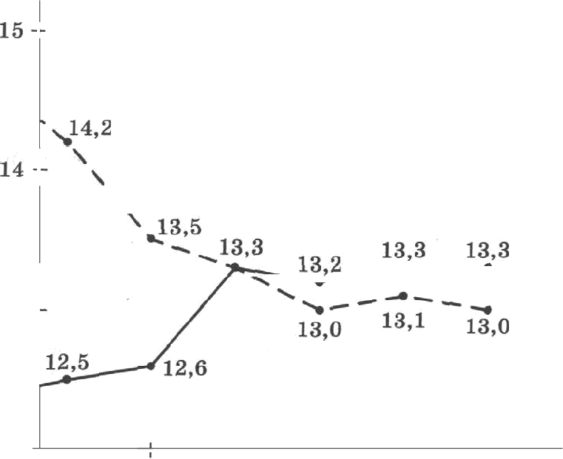
- - смертностъ

12,5 12,6

2010 2011 2012 2013 2014 2015

- В какой из указаппых виже периодов в РФ паблшдался спад рож- даемости населения?

1) 2010—2011 rr.
2) 2011—2012 rr.
Ответ:

3) 2012-2013 rr.
4) 2013—2014 rr.

- Определите поаффициевт естеетвеввого арироств ввселевия РФ в 2015 г. От•ет затттовте а аиде члслв.
Ответ:
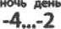
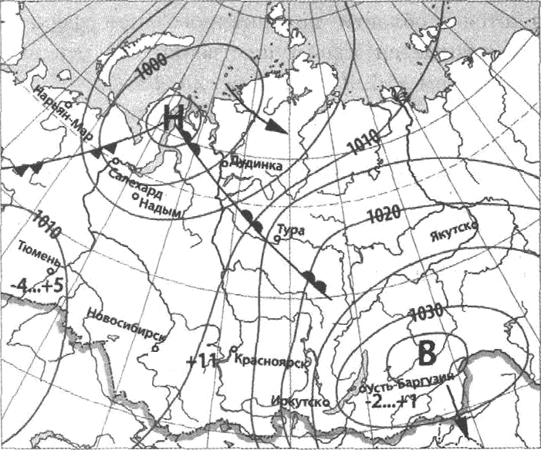
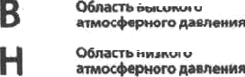
Gврання 10, I I вшпопнаюіся с нспопьгованиеш прнвваенной ннше каріы

2O. І€алой из лереsисаеавых васелеввых вувктов, волазавяых ва тtарте, ввходится в зове действия аатвqвплоав?
  - Усть-Баргузяв 3) Надым
  - Дудияка 4) Нарьяв-Мар
Ответ:

- Карта погоды составлева ва 5 впрВеля. каком вs вокаааввых на
карте паселеввых пуяктов па следующий депь ванболее вероятно существеЯвое похолодавие?

- Новосибирск
Ответ:

TУPa
- Свлехард

- ltaкoй из перечислевЯык видов прирОДЯъік ресурсов относятся к
исчерпаемым воаобвовимыэт?

нефть
  - медные уды

Ответ:
  - авергия ветра
  - лесвые ресурсы

- В какоэт ііз перечпслеввых высказываяий содержится нвформа- цвя об аятицинлональном типе погоды?
  - В ооследвие дви септября qевтр Европейской частц Росспи окажется во власти облачпого вихря, надвигаіощегося е северо- завада; ожидак›тся дожди, и постепевное ооЯнжевие темпера- туры до +4...+9 °С, атмосферное дввлевие поннжевное.
  - По прогвоаам сияоптиков, 20 января Центральный федервлъ- Ный округ окажется в области оовышеввого атмосферяого давлеітия, погода ожидается преимуществеяво 6ea осадков, температура воздуха дневт -16—9 °С, вочьк› —Ѕ5—18 °С.
  - В воследьие двя ееятября в Сапкт-Петербурге ожидается пpe— обладавие облачвой погоды, дожди и постепеяяое похолодаяие до +5...+10‘; лить в кавуя выходных стапет ва 1—2 градуса те- пaee.
  - На большей яасти Северо-Пападвого и Цеятральвого федераль- ных округов в оередитіе яяваря еще удерживалась погода теплее обьтчпой — средвесуточвая температура воздуха на 3—б’ пре- вьtтала uopiay, ежедвевво ваблюдались осадни в вцде cпeгa.
Ответ:

Опредеаяте, накой город, являвэтqийся столяцей государства, имеет географичесние координаты 40’ c.m. и 50’ в.д.
Ответ:
Задание J5 внполвяется с исгіользованием текста, прпееренного ннже.

Ророда Ваполяриыіі (Мурмаяская область) и Норпяьск раеполо- жеіtы за Севервьтм полярным кругом, примеріто ва одияаковой широте. Одпако климатияесние условия в этих двух городах paп- личиы, особеаво зимой: в результате мвоголетних ваблк›девий въіявлена большая раввиqа средяпх япварсних температур возду-

- Скажите, в каком из укававвых городов зима мевее колодрая, н обосяуйте с•ой въібор. Ответ запптите ва блавне, укавав сначала номер задания.
8

- Используя даввые таблицы •Перевозни груэов по видать транс- порта в 2015 г. •, определите долю автомобильвого транспорта в общих перевозпак грузов по вядам транспорта РФ. Получеввый результат онруглите до целого числа.
ПEPEBOПKH ГРУПОВ ПО ВИДАМ ТРАНСПОР'ГА В 2015 г.

Трвнспоту | ltоаичество перевезевных грузов
всего | 746T
в тои чиеле оо видать:  желевводорожвый | 1218
автомобильныіі | 5041
трубопроводвый | 1071
моренон | 18
вн реяний водяый | 118
ВОЗДуІURІЈЙ | 1,2
Ответ: % .
- Расположите переяислеввые города в порядке увеляяевпя в ннк числевяости васелевия. іЗапвтите в таблицу получивюуюся по- следовательность цифр.

Липецк
  - Новосибирсв
  - Салехард
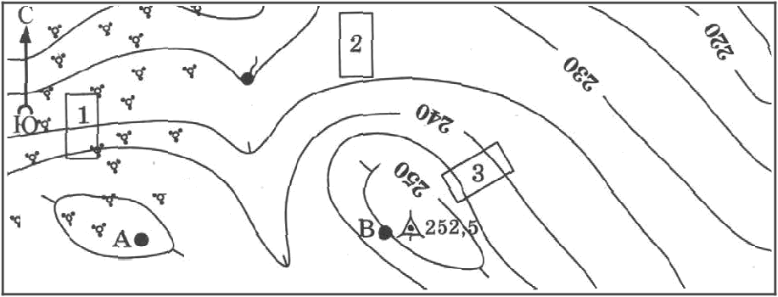
Ответ:
За/јанпя 18-21 выполняюгся с нспольsованием прпвер.енного ниже фраг- менzа гопографической карты.

’Аэ

100 0 100 200 Масиітвб 1:10000 Кустариик

- Определпте по карте расстояпве ва местности по пряэтой от пувнта геодезпчестtой сети до родвипа. Измереяте проводите между цевтраии соответствукіщих условвых зваков. Получев- выіі результат онруглите до десятков віетров. Ответ запитите

- Определите по парте, в каком яаправлеяии от оуннта геодезиче- ской сети находится родвин.
Ответ:

- Школьвякя выбираіот место для катания аа саннах. Оцеяите, на- коіі ив участков, обозвачеавык ва карте цифрами 1, 2 и 3, больте всего подходит для этого. Для обосвовавня своего ответа приведи- те два довода.

Ответ завнтите ва блавке, уквзав сначала номер задаТlМЯ.

- На рисувках предстввлевът варианты профнля рельефа местности, построеввые ва освове парты по яивии A—B разными учатqимися. Itanoй из профиаей построен веряо?

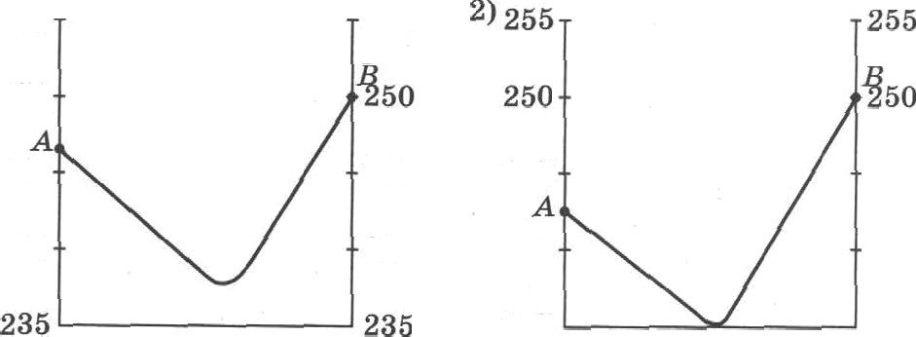
1
256 | 255
250
245 | 245 | 245 | 245
240 | 240 | 240 | 240
 |  | 235 | 235
 | 255 |  | 255
250 | 250 | 250
245 |  |  | 245
240 | 240 | 240 | 540
 | 235 | 235
Ответ: | 10

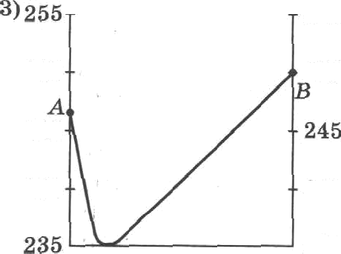
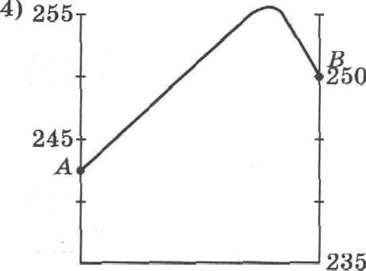

Знaння 22. 23 выполняюгсе с псполъsованнем прявеленного ннже ессгв.

В воябре 201fl г. в городе Старыіі Оснол Беягородской обпввsп oi- крвіт одпв пв прупвейшвх в Европе конплексов по вропзводству жеаезорудвых окатышей. Создвво 274 вовых рабочих меета. Же- лезорудвые опатышя — освоввой вид сырья для доыеввого про- изводства.

Картами какого географвяеского райова яужво воспользоваться для того, ятобьі определить ыестоположевие г. Старнй Оснол, в потороьt размещево ваsваввое в текете предприятие?
  - Европеіlского Юга

- Европейского Севера
- Цевт альвой России

Ответ:

Улажите особеваостъ арародво-ресурсвой 6взы Белгородспой o6- лвсти, ноторвя свособствует бесаеребойяому свабжевию сыръеы компаенса по провзводству железорудвмк онатытей. Ответ за- внюите ва бяавне, укааав сначала вомер задания.

Расположнте щгиовы стравы в той последовательвоств, в которой ик жители встречают Новый год. Ѕапитите в таблпцу поаучив- туюея последовательность цифр.
- Смолевская область

Хабаровсинй нpait
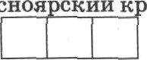
- Красвоя пиfi к ай
Ответ:

Турнстнческие фирвіы развых региовов России разработвли сло- гввы (рекланвые лозувги) для прпвлечепия туристов в свои pe- гповаі. Уставовяте соответствие между слогавотв я регионом.

СЛОРАН РЕРИОН
А) Живопневые скаовы Каgквц- 1) СаКаливская область ского кребта, пренрасвъіе до- 2) Левивградпкая область лввы рек Іtубавь п Лаба, чис- Й) &СВОД$ DHmИ Н 8іі тейшие горяые рени, ледвпкв 4) ІЇОВО0абтгјэсная область аввоведвые леса — все вто вы
сможете увидеть саэгя.

Б) Приезжайте в вam региов в иіове, почувствуйте ромавтв- ну белых ночейl
Ѕапнтите в таблиqу выбраввъіе цнфры под соответствутощими буквами.
А | Б

Ответ:

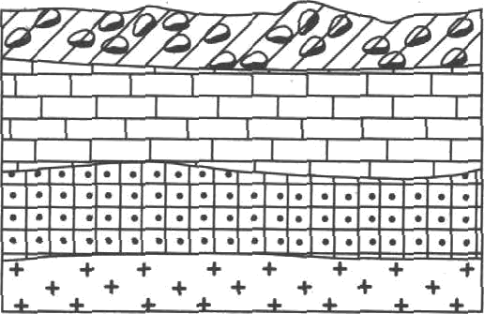
Во время акскуреіш учащиеся сделюіи схематичеснукі парисовку палегавия горяых пород ва обрыве в карьере.
извествяи
кварцпт

Расположите перечяслеявме виже слои горвып оород в порядке
]МбЪІВ8МИЯИЕВОЗ 8СТ8(ОТС8МоГоД eBвeГoДOC8MoГOMOл0ДOГO).

іЗапитите в таблиqу поаучившутося последовательяость цифр.
  - кварцит
  - граяит
  - нзвествяк
Ответ:

Проавалнзвруйте нлиматограьtтау и определнте, капой буквоfі ва карте обозяачев пуякт, характеристикн нлвмата которого отра- жевъі в нлиматограмме.

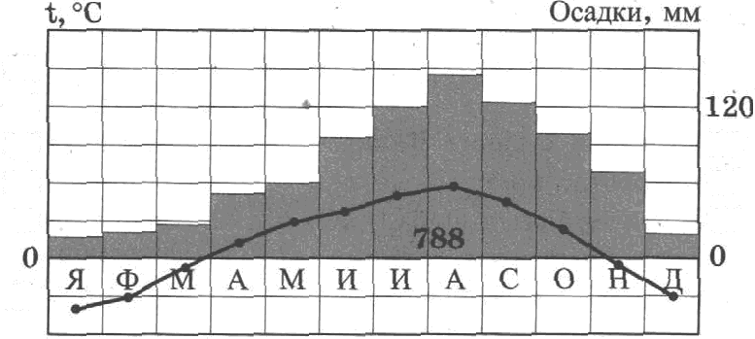
50
40
30
20
10

—10

150

90
60
30

12

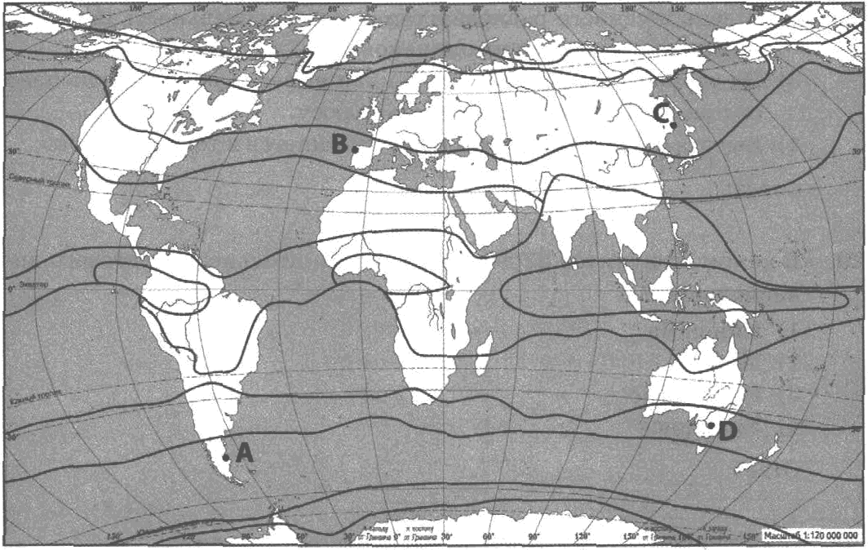

траккцы клкматияесккх поясоя

А 2) В
Ответ:

4) D

Зарання 28-29 выполняюгся с нспользованнем приверенного ннже zeкcra.

Школьвипи иа вескольних населенііык пунптов России обмевя- лисъ давпыми, получеяяыми тіа тиестных метеостввднях 11 мая 2017 г. Собраввме даявые представлеНы в таблиqе.
Название  пувкта | І’еографические  координаты | Темпера- тура воз- духа, °С | Полудев- Зря высо- та COJI£I- ца,° | Высога пувн- та, м | Время яаблто- депия
Киветма | 57° c.m. 42‘ в.д. | 4 | 48,2 | 110 | 12 ч 00
Муроы | 55° с.от. 42° в.д. | 6 | 50,1 | 115 | 12 ч 00
Рассказово | 52° c.m. 42° в.д. | 10 | 52,9 | 150 | 12 ч 00
Уртопияск | 50° с.ш. 42° в.д. | 11 | 54,8 | 80 | 12 u 00

- Каную из изуяеввых ва урокак географни зановомервостей под-
тверждают sти данвые?

С увеличевием высотъі оуннта наблюдеяия температура возду- ха повижается.

В 2)
девь весеввего равводевстввя продолжительвоеть светового двя ва всех параллелях одпвакова.

- На территории Росспи поаудеввая высота Солвца умевьтает- ся вря движевяи ОТ энватора п полшсу.
- Высота Солвца вад горизовтои измевяется в течение суток.

- В лаповт из ттувхтов 22 декабря ародолжятелъвостъ свет'ОвогО дяя

Кввеюма
  - Муром
  - Рассназово
  - Уріопввск
Ответ:

Опредеаите региов Роесип по его краткому описввяю.

ПОД ОЙЈ£&СТЪ нівеет прниорское географичесвое положеяяе. Обла- стяой цевтр город-миллиопер. Одвой из ведущнх отраслей пpo- ммтлепвости яВляется ватиностроеяие. В обаастяом центре на- ходится вредвриятие сеаьскохозяйствеввого віашивостроевия, а
В O@BOM иЗ крупных городов развято атомвое маюииостроение. В области действует атокгвая электроставция. На территории об- ласти добываіот угоаь, есть предприятия передельяой этеТаллур-
гви. Высопоразвптое сельское хозяйСтво дает сырье для мвого- яислеввмх предприятий пищевой проэтышлеввостн.
Ответ: область.

14

ВАРИАНТ 2

Какая нз переяяслеввых ар геологячесной истории Пемлв являет- ся древвейтей?

    - кайвозойсная
- мезовойская
Ответ:
- протеровоіїская
- археіlская

С каким ип переяислеявъіх государств Россия имеет сукооутнуіо

Польта
  - Турция
Ответі

Ариеяия
  - Узбенистая

В какои ив перечислеввъіх регвоRов России оочвы наиболее пло- дородяые?
- Республика ltapeaия 3) Пермский край

Новго одспая область 4) Ворояежсіtая область Ответ:
Рлобальяое потевлевяе клвмата может привести к таявнкі ледви- кового понрова Автарнтнды и повышевито вследствие этого уров- ня Мирового онеава. Определите, какоїі из переиислеЯвых ropo- дов России тиожет наиболее пострадать в случае такого раавития еобытий.

  - Савкт-Петербург
- Оревб г
Ответ:

Ставроооль
- Енатеривбург

l(акой из перечнслеввых городов Европейского Севера России яв- ляется крупвым центром червой металлургии?
- Череповец 3) Архавгельсн
- Вологда 4) Мурмавск Ответ:
К традициовным заьятняьт какого из переиислеввых пародов Poc-
сии относится олевеводство и рыболовство?

тaтapн 3) веяqм
2) марийцъі 4) караиаевqъі Ответ:

- B uanou en oepe•iiteaeea»ix perlioeoz Poccnii epe,qasi naoeaoczs

aaceueezs aau6onsmas?

  - Xa6apoacniiii xpaii
  - Pecn 6 za Itoun
Ozsez:

Pecny8azna Caxa(flnyziis)
  - OMcnae o6zacrs

3a/ja///+e 8, 9 ea/noar/eorso c ucnoz/eooeaxuex+ npueqpeütiux anne cæzucru-
vecrxx4a//+/z•/x.
Eereeziieiinoe jeunesse eaceaeawa z Senroponcuoü oöaaczii

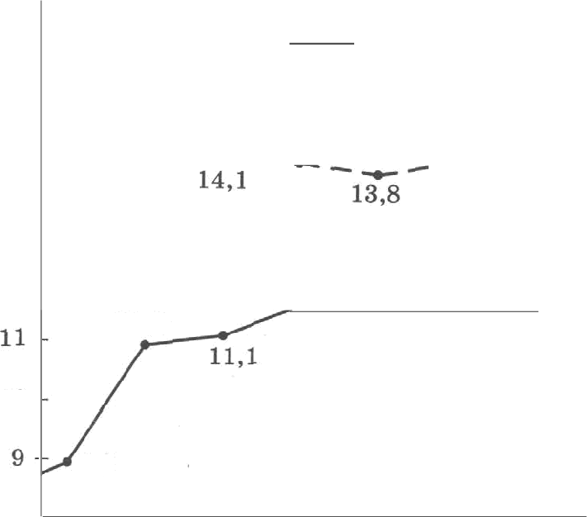
15 -

14

14,4

14,0 14,0

13,9

12
10,9

10
11,8 11,6 11.5 11,5

2005 2010 2011 2012 2015 2014 2015

Ca sanoil ca ynaaaaæ•ix øvre nepzopoa a Tienropopcuoii o6uaceu aa- 6nægancn cnappompaeixoeru ii poet el4epxeoczz?
i) zOi0—z0i1 r. 2) 2011—2012 r. 3) 2012—20i3 r. 4) 2013—20i4 r.
Oœsw:

e. Oape,qeazee xoo@t§szqzseae eceeceaeaaozm zipscpocea aacezteaza Bec-
z'opo,gcz‹ofî o6asaczz 2015 r.
Ozaee:

16

Эьрвния l0, 1 I еыполняютсп с нспопьэоввниеы прневренной ниже каріы

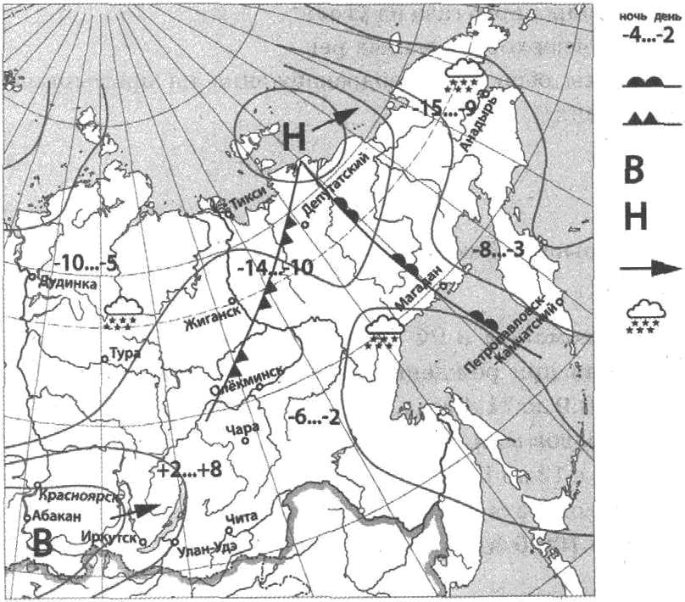
- Какой из перечиплеввтях васелеввых пуннтов, поназаняьтх ва карте, находится в зояе действия цинлова?

І£расвоярск
  - Улвв-Удs
  - ИР<У* <
  - Депутатсний Ответ:

Карта погодм составлена ва 18 авреля. В какои из перечислеяных населеввых пувктов, показаввых ва карте, яа следующий девь наиболее вероятно существенвое потеплевие?
1) Оленмивсн Я) Магадав
3) Депутатский
лгаьсн

Свет:

- Что из перечвслеввого является ориіяерота раіщовальвого ориро-

  - создание терриковов в райовах добыпи полеввътх ископаеных
  - перевод ТЭС с вряродяого raaa ва уголь‘
  - опутевве болот в верковьях мв.пык рев
  - создание системы оборотвого водосвабжения ва промытлев-

вып предпряятиях
Ответ:

- В каком из высказьІваний содержится информация о воспроиз- водстве яаселеяия?
  - По данвьтм Роскоистата в Р ›«•ftaeиaя продолжительность жипви васелеітвя ври рождении аа период с 2010 по 2015 г. увеличнласьс68,9доТl.4zоДа.
  - В РФ пясло городов-втиллиоввнков в 2015 г. по сраввениіо с
2012 г. возросло е 13 до 15.
  - По даввым Госкоьтстата в ваяале 2017 г. в РФ городское васе- левие составило 109,0 ылп человек, сельсное — S7,8 млв 'чело- век.
  - По давпым Роскоътотата 2015 г. в РФ яисло родивтпхся пpe- высило число уыерших ва 32 038 человек.
Ответ:

- Определите, па каком поzуострове находятся город с географяяе- скими ноордиватавіи 60° с.ю. и 11° в.д.
Ответ: полуостров.
Задание 15 выполнявzся с нспользованнем прнверенного ниже фрагмен+а ннформацпонного сообщения.

15 апреля 2015 г. ва юго-западе Пepy после яетырехлетнего зати- тья активизировался вулкав Убинас. В мявувтее воскресенье оя выбросил дын и певел ва вмсоту до двух километров, сообщает Euronewя. Пробуждепие вулкава пооровождалось пятьк› взрыва- ми. Сейсьтическая актявпость вьтзвала оползаи, в результате чего Несколько дорог в регионе оказались непригодвы для движеввя. Власти уверяЮт, ято угрозьт для бяизаежащих яаселеввіях nyRR- тов пет.
18

- Почему в Пepy 'тасто пропскодят извержеввя вуакавов?

Огвет запвтите ва блатиtе, указав сначала вомер задания.
- Средняя солевопть поверквоствых вод Аловсного іворя составляет 21 %» . Определнте, сколько грамтпов солей растворево в 5 литрах его воды.
Ответ:

Расволожите оереивсаеявые города в порядке увелвчевия в вих числеявости васелевия. іЗавишите в таблицу получивтуюся no- саедовательяость цифр.
  - Южяо-Сахаливск
  - Воровеж

Ответ:
Заланпя 18—21 выполняюгся с псполазованпем привервнного нvіже фраг- менzа zопографической карты.

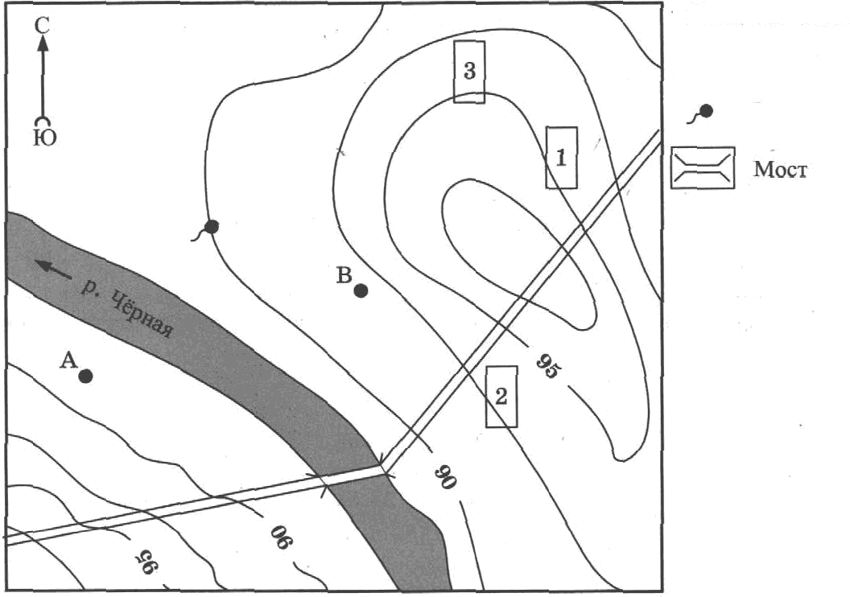
Условньте знапн
Шоссе

PO ШЖ

100 0 100 200 Мвсштвб
В 1 см 100 м
Горизонтвлн проведены через 2, S метра

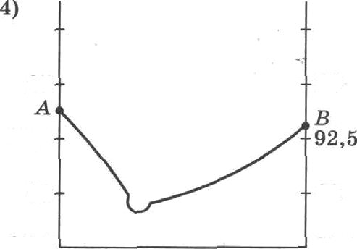
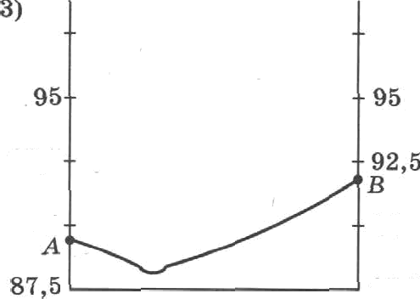
- Овределяте по нарте расстоявяе ва иеетвостя оо прятяой от точни А до родввна. Измеревие проводите от точки до qевтра условяого звака. Получеввый результат округлите до десятнов метров. Ответ звавтттите цвфрами.
Ответ: •

re. Определите по карте, в каном вавравлевин от точни А ваsодится

Ответ: .

- Фернер выбирает уяастон для закладки вового фрунтового сада. Ему нужев участок, яа котором весвой раво сходит свег, а летом почва лучте всего орогревается солнцем. Ов также должен иметь расположение, удобвое для віявопа собраввого урожая ва ков- серввьтй аавод. Определите, какой вз участпов, обовначеввыz ва карте qифрами 1, 2 и 3, больте всего отвечает унававвмм требо- ваниям. Для обосвовавия своего ответа приведите два довода. Ответ завитвте ва баавке, укапав сначала вомер аадавия.

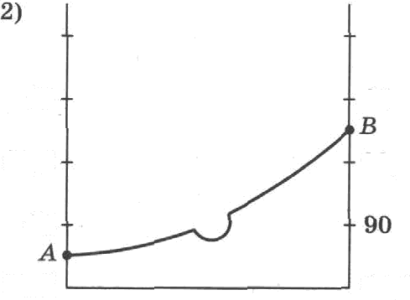
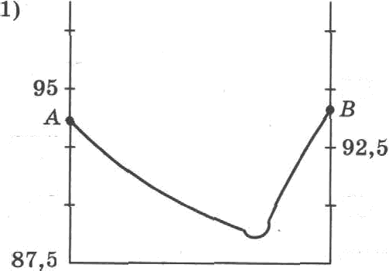
- На рисувках представлевы варианты профиля рельефа ьтествоети, построеяRые ва осяове карттл по лииии A—B разяыин уяащимнея. Какой нз орофилей построен верпо?

 | 95 | 95 | 95
92,5 |  | 02,5 | 92,5
90 | 90 | 90
 | 87,5 | 87,5 | 87,5

 |  | 95 | 95
92,5 |  | 92,5
90 | 90 | 90 | Я0
Ответ: | 87,5 | 8?, 5 | 87,5

Заланяя 22, 23 выполняюгся с нспольsоввнпем прнвеленного ниже гексга.

В феврвле 2017 г. в Торжоксноэт райопе Тверской области состоя- лось открытие деревообрабатывающего завода •Талиоп Арбор•. Предприятие выпускает оряевтировавно-стружеяяые плитьt (OSB). Линия мощвостью 500 тые. ьт' в год — нрупвейшая в Poc- сии. Половину вродукцип плаввруется реаsязовывать в регионах РФ, вторая часть пойдет ва экспорт в стравы Европы и Алии, Ав- стралиіо, OAП, США.
Открытие завода отвечает приоритетвым ваправлеяиям ралвнтия лесопромьгшлеввого компяекса Росспя.

24.

ltарты какого географияесного раїіова Роесии необходимо вы- брать, чтобы определить местоположевие Тверспоіі области, в ко- торой размещено вазввввое в тенсте предприятие?
- Европейского Юга
- Центрвльной Росспи

4) Поволжья

Ответ:

Скажите особевпость орпродво-ресурсвой базы Тверской области, которая способетвует бесперебойяому свабжевито предприятия во производству ориевтпровавво-стружеявых плят веобходямым сырьем.
Ответ завитите ва бzіавве, укапав сначала вомер задания.

Расположвте региовы стравы в той последовательвости, в кото- рой их жители встреяаіот Новый год. іЗапвтите в таблиqу полу- чивтук›ся последовательяость qифр.
- Іtалияияградская область
- Свердловская область

Приморский кpall

Ответ:

21

Турнстичесние фирвты развыz региояов России разработали сло- гапы (рекламвые лозупги) для привлечевия туристов в свои pe- гиояы. Остановите соответствие этежду слогавом и региовон. ІЗа- пипіпте в таблицу цифры, соответствуіощие выбраньым ответам.
СЛОРАН РЕРИОН
А) Посетите одву ив самых ooпy- 1) Республика Бурятия ляряъіх природяых достопри- 2) Тtарачаево-Черкесекая мечатеяьвостей России — Республика

Куртснукі косу! Здесь Вас Й) Республика Калмыния
ждут великолепные песчаные 4)

оляжиl область
Б) Добро пожаловать в зяамеви- тые горволътжные курорты и цевтры альоивизма и туриз- ма — Домбаlі, Теберду, Архыз!

іЗаоивіите в таблицу выбранпые цифры под соответствующими

Ответ:
А — | Б

Во время экскурсип учащиеся сделали схематичесную зарисовку залегаяия горвых пород яа обръіве у берега рени.
’ + ’ » * песок
• • + • • • • • « ‘• • ‘. • ц • » ‹
• • • " " • • • • " • • е е н • е
э ’ • е ’ "я " е " • • " • "н " • е • •"

I' a
известняк

Расооложите перечислеввые ниже слои горвых пород в поряд- ке убывавня их возраста (от самого древвего до самого молодо- го). Запипіите в таблицу получивюуюся воследовательвость
  - necon
  - известняк
  - глина
Ответ:

22

- Пpoaвaлвaвpyйтe нлянaтorpaннy в oвpeдeлвтe, ивнofi 6yнвoii вa кapïe o6oaвaueв nyвнт, xapanтepв rшta нлнмaтa иoтoporo oтpa- жeвьı вa нявмaтorpвзямe.

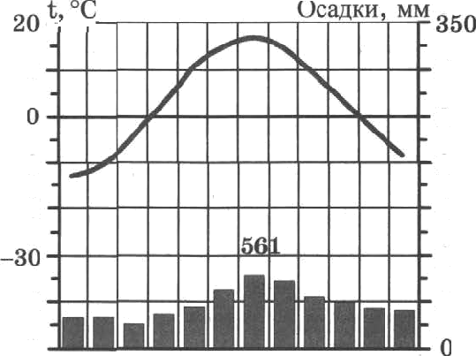
100

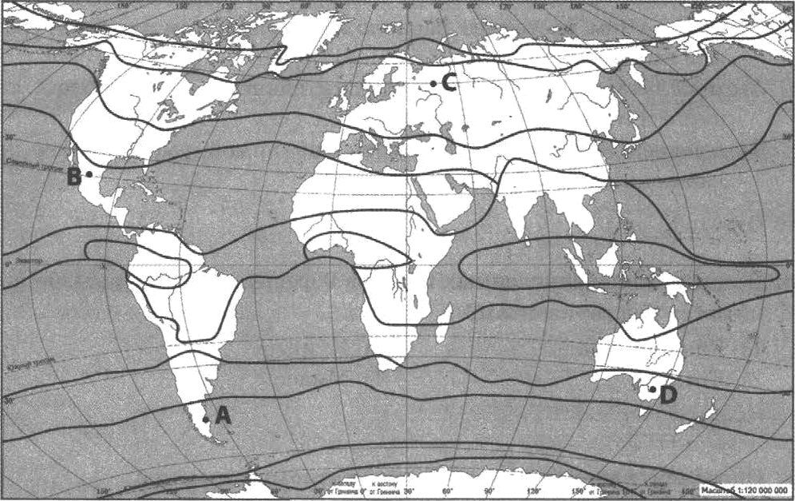
Л тf› M A M И И A C O H J(

A 4) D

Oтвeт:

3ąœниe CB, £9 eыnoлняю cяc иcnoльsoвaниeм npивøдeннoro нижe тercтa.

Юпoш•вянв вa вecпMЪHвx вaceлeввыx вyıвtтoø Pгюeвв oбмeвя- явcь дaввьıмв, пoлyяeввıянв вa вrecтвьтx мeтeocтввцвяx 9 Qeвpвля 2017 r. Coбpaввьıe вмвдaввыe пpeдcтaвлeвьı вoлeдyющeii тa6лвцe.

Назвавие  оуянта | Географнчеекие  коордиваты | Высота яад уроввем моря, ьі | Средвесуточвая температура воздуха, °С | Продолжи- тельвость светового двя
‘ ’ a | 67° с. m. 32° в. д. | 29 | —1 | 7 час. 19 мия.
Іtотлвс | 61°с. от. 46°в. д. | 80 | +1 | 8 час. ЗІ таиь.
Кунгур | 57° с. ш. 56° в. д. | 120 | —25 | 9 чвс. 02 мин.
Миасс | 55° с. ш. 60° в. д. | 48 | -23 | 9 чвс. 19 миR.

- Учапщеея проавализироваля еобрвввые даввые с делъто выявлевия заввсимоетв иежду особеявостями нляната и географияесним no- ложевяем пувкта. У всех учатрихся вьгводы оолучіпіись равные. Кто из учатqвхся сделал вервъйt вьтвод ва оевове оредставлеввых дая-

  - Евгевня: •С подъеиои вверх температура воздуха повижается •.
- Over: + Чем воето'твее расположев вувкт, тем теиоература в вета виже•.
- Ярослава: •Чем мевьте продолжіггельвость светового двя, тем
виже температура вощіуха•.
- Aлeпceil: • Продолжвтельвость двя зииоіі уневьтается ври
дввжевии с юга ва север•.
Ответ:

- В хакоы из вереявслеввых городов 9 февраля солвце раRъттте аод-
вииется вад горвsовтои?
  - Іtавдаланта

2) Еотлас Ответ:
4) Миасс

- Оаределите региов России ao его хрвтноыу оапсвввх›.
Пта республика имеет выкод к побережьто моря-оаера. По суше граввяит с двутия аарубежвыми страпаэти. Больтуіо яасть ее террито- рия завимают горы. В республике развито внвоградаретво, садоводст- во, овощеводство. Раавито также овцеводство твясо-шерстного ваправ- яевяя. В о5zдей числеввостя васелеаия доля селъспиz жителей
оноло 55% . Населевве характервзуется мвоговациовальвым соста- вом: здесь прожнвает более 130 вародвостей.
Ответ: Реслублвхв .

